 |  | F  TG/55/7 Rev. 8  ORIGINAL : anglais  DATE : 2007-03-28 + 2011-04-06  + 2013-03-20 + 2015-03-25  + 2016-03-16 + 2018-09-20  + 2019-06-14 + 2022-10-25  + 2024-08-09
UNION INTERNATIONALE POUR LA PROTECTION DES OBTENTIONS VÉGÉTALES
GENÈVE

 | ÉPINARD  Code UPOV : SPINA_OLE  Spinacea oleracea L. | *

PRINCIPES DIRECTEURS

POUR LA CONDUITE DE L’EXAMEN

DE LA DISTINCTION, DE L’HOMOGÉNÉITÉ ET DE LA STABILITÉ

Autres noms communs* :

Nom botanique | anglais | français | allemand | espagnol
Spinacea oleracea L. | Spinach | Épinard | Spinat | Espinaca

Ces principes directeurs (“principes directeurs d’examen”) visent à approfondir les principes énoncés dans l’introduction générale (document TG/1/3) et dans les documents TGP qui s’y rapportent afin de donner des indications concrètes détaillées pour l’harmonisation de l’examen de la distinction, de l’homogénéité et de la stabilité (DHS) et, en particulier, à identifier des caractères convenant à l’examen DHS et à la production de descriptions variétales harmonisées.

DOCUMENTS CONNEXES

Ces principes directeurs d’examen doivent être interprétés en relation avec l’introduction générale et les documents TGP qui s’y rapportent.
SOMMAIRE PAGE

1. Objet de ces principes directeurs d’examen 3
2. Matériel requis 3
3. Méthode d’examen 3
3.1 Nombre de cycles de végétation 3
3.2 Lieu des essais 3
3.3 Conditions relatives à la conduite de l’examen 3
3.4 Protocole d’essai 4
3.5 Nombre de plantes ou parties de plantes à examiner 4
3.6 Essais supplémentaires 4
4. Examen de la distinction, de l’homogénéité et de la stabilité 4
4.1 Distinction 4
4.2 Homogénéité 5
4.3 Stabilité 5
5. Groupement des variétés et organisation des essais en culture 5
6. Introduction du tableau des caractères 6
6.1 Catégories de caractères 6
6.2 Niveaux d’expression et notes correspondantes 6
6.3 Types d’expression 7
6.4 Variétés indiquées à titre d’exemple 7
6.5 Légende 7
7. Table of Characteristics/Tableau des caractères/Merkmalstabelle/Tabla de caracteres 8
8. Explications du tableau des caractères 16
8.1 Explications portant sur plusieurs caractères 16
8.2 Explications portant sur certains caractères 16
9. Literature 23
10. Questionnaire technique 24

Objet de ces principes directeurs d’examen
Ces principes directeurs d’examen s’appliquent à toutes les variétés de Spinacea oleracea L.

Matériel requis
2.1 Les autorités compétentes décident de la quantité de matériel végétal nécessaire pour l’examen de la variété, de sa qualité ainsi que des dates et lieux d’envoi. Il appartient au demandeur qui soumet du matériel provenant d’un pays autre que celui où l’examen doit avoir lieu de s’assurer que toutes les formalités douanières ont été accomplies et que toutes les conditions phytosanitaires sont respectées.

2.2 Le matériel doit être fourni sous forme de semences.

2.3 La quantité minimale de matériel végétal ou de semences à fournir par le demandeur est de

20 000 semences.

Les semences doivent satisfaire aux conditions minimales exigées pour la faculté germinative, la pureté spécifique, l’état sanitaire et la teneur en eau, indiquées par l’autorité compétente.

2.4 Le matériel végétal doit être manifestement sain, vigoureux et indemne de tout parasite ou toute maladie importants.

2.5 Le matériel végétal ne doit pas avoir subi de traitement susceptible d’influer sur l’expression des caractères de la variété, sauf autorisation ou demande expresse des autorités compétentes. S’il a été traité, le traitement appliqué doit être indiqué en détail.

Méthode d’examen

3.1 Nombre de cycles de végétation
En règle générale, la durée minimale des essais doit être de deux cycles de végétation indépendants.

3.2 Lieu des essais
En règle générale, les essais doivent être conduits en un seul lieu. Pour les essais conduits dans plusieurs lieux, des indications figurent dans le document TGP/9, intitulé “Examen de la distinction”.

3.3 Conditions relatives à la conduite de l’examen
3.3.1 Les essais doivent être conduits dans des conditions assurant une croissance satisfaisante pour l’expression des caractères pertinents de la variété et pour la conduite de l’examen.

3.3.2 La méthode recommandée pour l’observation du caractère est indiquée par l’un des codes suivants dans la deuxième colonne du tableau des caractères :

MG : mensuration unique d’un ensemble de plantes ou de parties de plantes
MS : mensuration d’un certain nombre de plantes isolées ou de parties de plantes
VG : évaluation visuelle fondée sur une seule observation faite sur un ensemble de plantes ou de parties de plantes
VS : évaluation visuelle fondée sur l’observation d’un certain nombre de plantes isolées ou de parties de plantes

3.4 Protocole d’essai
3.4.1 Chaque essai doit être conçu de manière à porter au total sur 100 plantes isolées au moins, qui doivent être réparties en deux répétitions.

3.4.2 Les essais doivent être conçus de telle sorte que l’on puisse prélever des plantes ou parties de plantes pour effectuer des mesures ou des dénombrements sans nuire aux observations ultérieures qui doivent se poursuivre jusqu’à la fin de la période de végétation.

3.5 Nombre de plantes ou parties de plantes à examiner
Sauf indication contraire, toutes les observations portant sur des plantes isolées doivent être effectuées sur 60 plantes ou des parties prélevées sur chacune de ces 60 plantes et toutes les autres observations doivent être effectuées sur la totalité des plantes de l’essai.

3.6 Essais supplémentaires
Des essais supplémentaires peuvent être établis pour l’observation de caractères pertinents.

Examen de la distinction, de l’homogénéité et de la stabilité

4.1 Distinction

4.1.1 Recommandations générales

Il est particulièrement important pour les utilisateurs de ces principes directeurs d’examen de consulter l’introduction générale avant toute décision quant à la distinction. Cependant, il conviendra de prêter une attention particulière aux points ci-après.

4.1.2 Différences reproductibles

Les différences observées entre les variétés peuvent être suffisamment nettes pour qu’un deuxième cycle de végétation ne soit pas nécessaire. En outre, dans certains cas, l’influence du milieu n’appelle pas plus d’un cycle de végétation pour s’assurer que les différences observées entre les variétés sont suffisamment reproductibles. L’un des moyens de s’assurer qu’une différence observée dans un caractère lors d’un essai en culture est suffisamment reproductible consiste à examiner le caractère au moyen de deux observations indépendantes au moins.

4.1.3 Différences nettes

La netteté de la différence entre deux variétés dépend de nombreux facteurs, et notamment du type d’expression du caractère examiné, selon qu’il s’agit d’un caractère qualitatif, un caractère quantitatif ou encore pseudo-qualitatif. Il est donc important que les utilisateurs de ces principes directeurs d’examen soient familiarisés avec les recommandations contenues dans l’introduction générale avant toute décision quant à la distinction.

4.2 Homogénéité
4.2.1 Il est particulièrement important pour les utilisateurs de ces principes directeurs d’examen de consulter l’introduction générale avant toute décision quant à l’homogénéité. Cependant, il conviendra de porter une attention particulière aux points ci-après :

4.2.2 Variétés allogames : L’homogénéité des variétés allogames reproduites par voie sexuée doit être déterminée conformément aux recommandations relatives aux variétés allogames qui figurent dans l’introduction générale.

4.2.3 Hybrids : Pour l’évaluation de l’homogénéité des variétés hybrides, il faut appliquer une norme de population de 2% et une probabilité d’acceptation d’au moins 95%. Dans le cas d’un échantillon de 100 plantes, 5 plantes hors-type sont tolérées. En outre, pour les variétés hybrides, il faut appliquer une norme de population de 3% et une probabilité d’acceptation d’au moins 95% pour les plantes issues obligatoirement de l’autofécondation d’une lignée parentale. Dans le cas d’un échantillon de 100 plantes, 6 plantes endogames sont tolérées.

4.3 Stabilité
4.3.1 Dans la pratique, il n’est pas d’usage d’effectuer des essais de stabilité dont les résultats apportent la même certitude que l’examen de la distinction ou de l’homogénéité. L’expérience montre cependant que, dans le cas de nombreux types de variétés, lorsqu’une variété s’est révélée homogène, elle peut aussi être considérée comme stable.

4.3.2 Lorsqu’il y a lieu, ou en cas de doute, la stabilité peut être examinée soit en cultivant une génération supplémentaire, soit en examinant un nouveau lot de semences, afin de vérifier qu’il présente les mêmes caractères que le matériel fourni précédemment.

Groupement des variétés et organisation des essais en culture
5.1 Pour sélectionner les variétés notoirement connues à cultiver lors des essais avec la variété candidate et déterminer comment diviser en groupes ces variétés pour faciliter la détermination de la distinction, il est utile d’utiliser des caractères de groupement.
5.2 Les caractères de groupement sont ceux dont les niveaux d’expression observés, même dans différents sites, peuvent être utilisés, soit individuellement soit avec d’autres caractères de même nature, a) pour sélectionner des variétés notoirement connues susceptibles d’être exclues de l’essai en culture pratiqué pour l’examen de la distinction et b) pour organiser l’essai en culture de telle sorte que les variétés voisines soient regroupées.

5.3 Il a été convenu de l’utilité des caractères ci-après pour le groupement des variétés

(a) Limbe : intensité de la couleur verte (caractère 3)
(b) Limbe : cloqûre (caractère 4)
(c) Proportion de plantes monoïques (caractère 13)
(d) Proportion de plantes femelles (caractère 14)
(e) Proportion de plantes mâles (caractère 15)
(f) Époque du début de montaison (pour des variétés semées au printemps, 15% de plantes) (caractère 16)
(g) Résistance à Peronospora effusa (Pe) (ex Peronospora farinosa f. sp. spinaciae) (caractère 18)

5.4 Des conseils relatifs à l’utilisation des caractères de groupement dans la procédure d’examen de la distinction figurent dans l’introduction générale.

Introduction du tableau des caractères

6.1 Catégories de caractères
6.1.1 Caractères standard figurant dans les principes directeurs d’examen

Les caractères standard figurant dans les principes directeurs d’examen sont ceux qui sont admis par l’UPOV en vue de l’examen DHS et parmi lesquels les membres de l’Union peuvent choisir ceux qui sont adaptés à leurs besoins particuliers.

6.1.2 Caractères avec astérisque
Les caractères avec astérisque (signalés par un *) sont des caractères figurant dans les principes directeurs d’examen qui sont importants pour l’harmonisation internationale des descriptions variétales : ils doivent toujours être pris en considération dans l’examen DHS et être inclus dans la description variétale par tous les membres de l’Union, sauf lorsque cela est contre-indiqué compte tenu du niveau d’expression d’un caractère précédent ou des conditions de milieu régionales.

6.2 Niveaux d’expression et notes correspondantes
Des niveaux d’expression sont indiqués pour chaque caractère pour définir le caractère et pour harmoniser les descriptions. Pour faciliter la consignation des données ainsi que l’établissement et l’échange des descriptions, à chaque niveau d’expression est attribuée une note exprimée par un chiffre.

6.3 Types d’expression
Une explication des types d’expression des caractères (caractères qualitatifs, quantitatifs et pseudo-qualitatifs) est donnée dans l’introduction générale.

6.4 Variétés indiquées à titre d’exemple
Au besoin, des variétés sont indiquées à titre d’exemple afin de mieux définir les niveaux d’expression d’un caractère.

6.5 Légende
(*) Caractère avec astérisque – voir le chapitre 6.1.2

QL : Caractère qualitatif – voir le chapitre 6.3
QN : Caractère quantitatif – voir le chapitre 6.3
PQ : Caractère pseudo-qualitatif – voir le chapitre 6.3

MG, MS, VG, VS : voir le chapitre 3.3.2

(a) Voir les explications du tableau des caractères (chapitre 8.1)

(+) Voir les explications du tableau des caractères (chapitre 8.2)

Table of Characteristics/Tableau des caractères/Merkmalstabelle/Tabla de caracteres
 |  |  | English | français | Deutsch | español | Example Varieties  Exemples  Beispielssorten  Variedades ejemplo | Note/  Nota
1 | VG |  | Seedling: length of cotyledon | Plantule: longueur du cotylédon | Sämling: Länge des Keimblatts | Plántula: longitud del cotiledón
QN |  |  | short | court | kurz | corto | Nores | 3
 |  |  | medium | moyen | mittel | medio |  | 5
 |  |  | long | long | lang | largo | Breedblad Scherpzaad, Resistoflay | 7
2  (*)  (+) | VG |  | Leaf: anthocyanin coloration of petioles and veins | Feuille: pigmentation anthocyanique du pétiole et des veines | Blatt: Anthocyanfärbung des Blattstiels und der Adern | Hoja: pigmentación antociánica del pecíolo y de los nervios
QL | (a) |  | absent | absentes | fehlend | ausentes | Resistoflay, Nores | 1
 |  |  | present | présentes | vorhanden | presentes | Red Cardinal, Reddy | 9
3  (*) | VG |  | Leaf blade: intensity of green color | Limbe: intensité de la couleur verte | Blattspreite: Intensität der Grünfärbung | Limbo: intensidad del color verde
QN | (a) |  | very light | très claire | sehr hell | muy claro |  | 1
 |  |  | light | claire | hell | claro | Monet, Viroflay, Winterreuzen | 3
 |  |  | medium | moyenne | mittel | medio | Butterflay, Monnopa | 5
 |  |  | dark | foncée | dunkel | oscuro | Imola, Lavewa, Nores | 7
 |  |  | very dark | très foncée | sehr dunkel | muy oscuro | Lorelay, Mystic | 9
4  (*) | VG |  | Leaf blade: blistering | Limbe: cloqûre | Blattspreite: Blasigkeit | Limbo: abullonado
QN | (a) |  | absent or very weak | absente ou très faible | fehlend oder sehr gering | ausente o muy débil | Matador | 1
 |  |  | weak | faible | gering | débil | Polka, Tarpy | 3
 |  |  | medium | moyenne | mittel | medio | Butterflay, Koala, Mystic | 5
 |  |  | strong | forte | stark | fuerte | Giraffe, Rhythm | 7
 |  |  | very strong | très forte | sehr stark | muy fuerte | Menorca, Revolver | 9
5  (*)  (+) | VG |  | Leaf blade: lobing | Limbe: découpure du bord | Blattspreite: Lappung | Limbo: lobulado
QN | (a) |  | absent or very weak | absente ou très faible | fehlend oder sehr gering | ausente o muy débil |  | 1
 |  |  | weak | faible | gering | débil | Butterflay, Giraffe | 3
 |  |  | medium | moyenne | mittel | medio | Mystic | 5
 |  |  | strong | forte | stark | fuerte | Parrot | 7
6  (*)  (+) | VG |  | Petiole: attitude | Pétiole: port | Blattstiel: Haltung | Pecíolo: porte
QN | (a) |  | erect | dressé | aufrecht | erecto | Grappa | 1
 |  |  | semi-erect | demi-dressé | halbaufrecht | semi-erecto | Monnopa, Parrot | 3
 |  |  | horizontal | horizontal | waagerecht | horizontal | Comte, Lavewa | 5
7 | VG |  | Petiole: length | Pétiole: longueur | Blattstiel: Länge | Pecíolo: longitud
QN | (a) |  | short | court | kurz | corto | Imola, Mystic | 3
 |  |  | medium | moyen | mittel | medio | Butterflay, Giraffe | 5
 |  |  | long | long | lang | largo | Grappa, Resistoflay | 7
8  (*)  (+) | VG |  | Leaf blade: attitude | Limbe: port | Blattspreite: Haltung | Limbo: porte
QN | (a) |  | erect | dressé | aufrecht | erecto |  | 1
 |  |  | semi-erect | demi-dressé | halbaufrecht | semi-erecto | Grappa, Monnopa, Rhythm | 3
 |  |  | horizontal | horizontal | waagerecht | horizontal | Lavewa, Mystic | 5
 |  |  | semi-pendulous | demi-retombant | halbhängend | semi-colgante | Giraffe, Medania | 7
9  (*) |  | VG | Leaf blade: shape (excluding basal lobes) | Limbe: forme (à l’exclusion des lobes basals) | Blattspreite: Form (Basallappen ausgenommen) | Limbo: forma (excluyendo lóbulos basales)
PQ |  | (a) | triangular | triangulaire | dreieckig | triangular | Grappa, Maracas | 1
 |  |  | medium ovate | ovale | eiförmig | oval | Lavewa, Resistoflay | 2
 |  |  | broad ovate | ovale large | breit eiförmig | oval ancha | Butterflay | 3
 |  |  | medium elliptic | elliptique moyen | mittel elliptisch | elíptica media |  | 4
 |  |  | broad elliptic | elliptique large | breit elliptisch | elíptica ancha | Nores | 5
 |  |  | circular | circulaire | rund | circular | Giraffe | 6
10 |  | VG | Leaf blade: curving of margin | Limbe: courbure du bord | Blattspreite: Biegung des Randes | Limbo: curvado del margen
QN |  | (a) | incurved | incurvé | eingebogen | incurvado |  | 1
 |  |  | flat | plan | flach | plano | Resistoflay | 2
 |  |  | recurved | récurvé | umgebogen | recurvado | Imola | 3
11  (*) |  | VG | Leaf blade: shape of apex | Limbe: forme de la pointe | Blattspreite: Form der Spitze | Limbo: forma del ápice
QN |  | (a) | acute | aigue | spitz | agudo | Grappa, Rhythm | 1
 |  |  | obtuse | obtuse | stumpf | obtuso | Resistoflay | 2
 |  |  | rounded | arrondie | abgerundet | redondeado | Imola, Nores | 3
12  (*) |  | VG | Leaf blade: shape in longitudinal section | Limbe: forme en section longitudinale | Blattspreite: Form im Längsschnitt | Limbo: forma en sección longitudinal
QN |  | (a) | concave | concave | konkav | cóncava |  | 1
 |  |  | flat | plat | flach | plana | Mystic, Resistoflay | 2
 |  |  | convex | convexe | konvex | convexa | Grappa, Lazio | 3
13  (*)  (+) |  | VS | Proportion of monoecious plants | Proportion de plantes monoïques | Anteil monözischer Pflanzen | Proporción de plantas monoicas
QN |  |  | absent or very low | absente ou très faible | fehlend oder sehr gering | ausente o muy baja | Medania | 1
 |  |  | low | faible | gering | baja | Matador | 3
 |  |  | medium | moyenne | mittel | media | Figo | 5
 |  |  | high | grande | hoch | alta | Giraffe, Lazio | 7
 |  |  | very high | très grande | sehr hoch | muy alta | Monnopa | 9
14  (*)  (+) |  | VS | Proportion of female plants | Proportion de plantes femelles | Anteil weiblicher Pflanzen | Proporción de plantas femeninas
QN |  |  | absent or very low | absente ou très faible | fehlend oder sehr gering | ausente o muy baja | Monnopa | 1
 |  |  | low | faible | gering | baja | Giraffe | 3
 |  |  | medium | moyenne | mittel | media | Figo, Medania | 5
 |  |  | high | grande | hoch | alta | Parrot | 7
 |  |  | very high | très grande | sehr hoch | muy alta |  | 9
15  (*)  (+) |  | VS | Proportion of male plants | Proportion de plantes mâles | Anteil männlicher Pflanzen | Proporción de plantas masculinas
QN |  |  | absent or very low | absente ou très faible | fehlend oder sehr gering | ausente o muy baja | Monnopa, Parrot | 1
 |  |  | low | faible | gering | baja |  | 3
 |  |  | medium | moyenne | mittel | media | Medania | 5
 |  |  | high | grande | hoch | alta |  | 7
 |  |  | very high | très grande | sehr hoch | muy alta |  | 9
16  (*)  (+) |  | MG | Time of start of bolting (for spring sown crops, 15% of plants) | L’époque du début de montaison (pour des variétés semées au printemps, 15% de plantes) | Zeitpunkt des Schoßbeginns (bei Frühjahrsaussaat, 15% der Pflanzen) | Momento del comienzo de la subido a flor (para cultivos sembrados en primavera, 15% de las plantas)
QN |  |  | very early | très précoce | sehr früh | muy temprano | Figo, Maracas | 1
 |  |  | early | précoce | früh | temprano | Bandola, Viroflay | 3
 |  |  | medium | moyen | mittel | medio | Matador, Monnopa | 5
 |  |  | late | tardif | spät | tardío | Grappa, Medania, Revolver | 7
 |  |  | very late | très tardif | sehr spät | muy tardío | Chica, Lavewa | 9
17.  (+) |  | VG | Plants: shape of pseudo fruits | Plante : forme des pseudo-fruits | Pflanze: Form der Pseudofrüchte | Planta: forma de los pseudofrutos
QN |  |  | only plants with round pseudo fruits | seulement plantes à pseudo-fruits ronds | nur Pflanzen mit runden Pseudofrüchten | solo plantas con pseudofrutos redondos | Hudson, Resistoflay | 1
 |  |  | plants with round pseudo fruits and plants with spined pseudo fruits | plantes à pseudo-fruits ronds et plantes à pseudo-fruits épineux | Pflanzen mit runden Pseudofrüchten und Pflanzen mit dornigen Pseudofrüchten | plantas con pseudofrutos redondos y plantas con pseudofrutos espinosos | Baboon, Quinto | 2
 |  |  | only plants with spined pseudo fruits | seulement plantes à pseudo-fruits épineux | nur Pflanzen mit dornigen Pseudofrüchten | solo plantas con pseudofrutos espinosos | Anlani,  Breedblad Scherpzaad | 3
18.  (+) |  | VG | Resistance to  Peronospora effusa (Pe) (ex Peronospora farinosa f. sp. spinaciae) | Résistance à Peronospora effusa (Pe) (ex Peronospora farinosa f. sp. spinaciae) | Resistenz gegen Peronospora effusa (Pe) (ex Peronospora farinosa f. sp. spinaciae) | Resistencia a Peronospora effusa (Pe) (ex Peronospora farinosa f. sp. spinaciae)
 |  |  | -------------------------- | -------------------------- | -------------------------- | -------------------------- | ------------------------------ | ---------
18.1 |  |  | Race Pe (ex Pfs): 1 | Race Pe (ex Pfs): 1 | Pathotyp  Pe (ex Pfs): 1 | Raza Pe (ex Pfs): 1
QL |  |  | absent | absente | fehlend | ausente | Viroflay, Winterreuzen | 1
 |  |  | present | présente | vorhanden | presente | Califlay, Resistoflay | 9
 |  |  | -------------------------- | -------------------------- | -------------------------- | -------------------------- | ------------------------------ | ---------
18.2 |  |  | Race Pe (ex Pfs): 2 | Race Pe (ex Pfs): 2 | Pathotyp  Pe (ex Pfs): 2 | Raza Pe (ex Pfs): 2
QL |  |  | absent | absente | fehlend | ausente | Califlay | 1
 |  |  | present | présente | vorhanden | presente | Resistoflay | 9
 |  |  | -------------------------- | -------------------------- | -------------------------- | -------------------------- | ------------------------------ | ---------
18.3 |  |  | Race Pe (ex Pfs): 3 | Race Pe (ex Pfs): 3 | Pathotyp  Pe (ex Pfs): 3 | Raza Pe (ex Pfs): 3
QL |  |  | absent | absente | fehlend | ausente | Resistoflay | 1
 |  |  | present | présente | vorhanden | presente | Califlay, Clermont | 9
 |  |  | -------------------------- | -------------------------- | -------------------------- | -------------------------- | ------------------------------ | ---------
18.4 |  |  | Race Pe (ex Pfs): 4 | Race Pe (ex Pfs): 4 | Pathotyp  Pe (ex Pfs): 4 | Raza Pe (ex Pfs): 4
QL |  |  | absent | absente | fehlend | ausente | Califlay | 1
 |  |  | present | présente | vorhanden | presente | Clermont | 9
 |  |  | -------------------------- | -------------------------- | -------------------------- | -------------------------- | ------------------------------ | ---------
18.5 |  |  | Race Pe (ex Pfs): 5 | Race Pe (ex Pfs): 5 | Pathotyp  Pe (ex Pfs): 5 | Raza Pe (ex Pfs): 5
QL |  |  | absent | absente | fehlend | ausente | Clermont | 1
 |  |  | present | présente | vorhanden | presente | Califlay, Campania | 9
 |  |  | -------------------------- | -------------------------- | -------------------------- | -------------------------- | ------------------------------ | ---------
18.6 |  |  | Race Pe (ex Pfs): 6 | Race Pe (ex Pfs): 6 | Pathotyp  Pe (ex Pfs): 6 | Raza Pe (ex Pfs): 6
QL |  |  | absent | absente | fehlend | ausente | Califlay, Campania | 1
 |  |  | present | présente | vorhanden | presente | Boeing | 9
 |  |  | -------------------------- | -------------------------- | -------------------------- | -------------------------- | ------------------------------ | ---------
18.7 |  |  | Race Pe (ex Pfs): 7 | Race Pe (ex Pfs) : 7 | Pathotyp  Pe (ex Pfs): 7 | Raza Pe (ex Pfs): 7
QL |  |  | absent | absente | fehlend | ausente | Califlay | 1
 |  |  | present | présente | vorhanden | presente | Campania | 9
 |  |  | -------------------------- | -------------------------- | -------------------------- | -------------------------- | ------------------------------ | ---------
18.8 |  |  | Race Pe (ex Pfs): 8 | Race Pe (ex Pfs): 8 | Pathotyp  Pe (ex Pfs): 8 | Raza Pe (ex Pfs): 8
QL |  |  | absent | absente | fehlend | ausente | Boeing, Campania | 1
 |  |  | present | présente | vorhanden | presente | Lazio, Lion | 9
 |  |  | -------------------------- | -------------------------- | -------------------------- | -------------------------- | ------------------------------ | ---------
18.9 |  |  | Race Pe (ex Pfs): 10 | Race Pe (ex Pfs): 10 | Pathotyp  Pe (ex Pfs): 10 | Raza Pe (ex Pfs):10
QL |  |  | absent | absente | fehlend | ausente | Boeing, Campania, Lion | 1
 |  |  | present | présente | vorhanden | presente | Lazio | 9
 |  |  | -------------------------- | -------------------------- | -------------------------- | -------------------------- | ------------------------------ | ---------
18.10 |  |  | Race Pe (ex Pfs): 11 | Race Pe (ex Pfs): 11 | Pathotyp  Pe (ex Pfs): 11 | Raza Pe (ex Pfs): 11
QL |  |  | absent | absente | fehlend | ausente | Lazio | 1
 |  |  | present | présente | vorhanden | presente | Boeing, Califlay, Campania, Lion | 9
 |  |  | -------------------------- | -------------------------- | -------------------------- | -------------------------- | ------------------------------ | ---------
18.11 |  |  | Race Pe (ex Pfs): 12 | Race Pe (ex Pfs): 12 | Pathotyp  Pe (ex Pfs): 12 | Raza Pe (ex Pfs): 12
QL |  |  | absent | absente | fehlend | ausente | Boeing, Campania | 1
 |  |  | present | présente | vorhanden | presente | Finch, Pigeon, Red Kitten, Zebu | 9
 |  |  | -------------------------- | -------------------------- | -------------------------- | -------------------------- | ------------------------------ | ---------
18.12 |  |  | Race Pe (ex Pfs): 13 | Race Pe (ex Pfs): 13 | Pathotyp  Pe (ex Pfs): 13 | Raza Pe (ex Pfs): 13
QL |  |  | absent | absente | fehlend | ausente | Campania | 1
 |  |  | present | présente | vorhanden | presente | Boeing, Lion | 9
 |  |  | -------------------------- | -------------------------- | -------------------------- | -------------------------- | ------------------------------ | ---------
18.13 |  |  | Race Pe (ex Pfs): 14 | Race Pe (ex Pfs): 14 | Pathotyp  Pe (ex Pfs): 14 | Raza Pe (ex Pfs): 14
QL |  |  | absent | absente | fehlend | ausente | Campania, Pigeon | 1
 |  |  | present | présente | vorhanden | presente | Califlay, Lion | 9
 |  |  | -------------------------- | -------------------------- | -------------------------- | -------------------------- | ------------------------------ | ---------
18.14 |  |  | Race Pe (ex Pfs): 15 | Race Pe (ex Pfs): 15 | Pathotyp  Pe (ex Pfs): 15 | Raza Pe (ex Pfs): 15
QL |  |  | absent | absente | fehlend | ausente | Caladonia | 1
 |  |  | present | présente | vorhanden | presente | Pigeon | 9
 |  |  | -------------------------- | -------------------------- | -------------------------- | -------------------------- | ------------------------------ | ---------
18.15 |  |  | Race Pe (ex Pfs): 16 | Race Pe (ex Pfs): 16 | Pathotyp  Pe (ex Pfs): 16 | Raza Pe (ex Pfs): 16
QL |  |  | absent | absente | fehlend | ausente | Meerkat | 1
 |  |  | present | présente | vorhanden | presente | Caladonia | 9
 |  |  | -------------------------- | -------------------------- | -------------------------- | -------------------------- | ------------------------------ | ---------
18.16 |  |  | Race Pe (ex Pfs): 17 | Race Pe (ex Pfs): 17 | Pathotyp  Pe (ex Pfs): 17 | Raza Pe (ex Pfs): 17
QL |  |  | absent | absente | fehlend | ausente | Pigeon | 1
 |  |  | present | présente | vorhanden | presente | Hydrus | 9
 |  |  | -------------------------- | -------------------------- | -------------------------- | -------------------------- | ------------------------------ | ---------
18.17 |  |  | Race Pe (ex Pfs): 18 | Race Pe (ex Pfs): 18 | Pathotyp  Pe (ex Pfs): 18 | Raza Pe (ex Pfs): 18
QL |  |  | absent | absente | fehlend | ausente | Caladonia, Meerkat | 1
 |  |  | present | présente | vorhanden | presente | Hydrus | 9
 |  |  | -------------------------- | -------------------------- | -------------------------- | -------------------------- | ------------------------------ | ---------
18.18 |  |  | Race Pe (ex Pfs): 19 | Race Pe (ex Pfs): 19 | Pathotyp  Pe (ex Pfs): 19 | Raza Pe (ex Pfs): 19
QL |  |  | absent | absente | fehlend | ausente | Hydrus, Meerkat | 1
 |  |  | present | présente | vorhanden | presente | Caladonia | 9
19.  (+) |  | VG | Resistance to Cucumber mosaic virus (CMV) | Résistance au virus de la mosaïque du concombre (CMV) | Resistenz gegen Gurkenmosaikvirus (CMV) | Resistencia al virus del mosaico del pepino (CMV)
QL |  |  | absent | absente | fehlend | ausente | Polka | 1
 |  |  | present | présente | vorhanden | presente | Symphony | 9

Explications du tableau des caractères

8.1 Explications portant sur plusieurs caractères
Les caractères auxquels l’un des codes suivants a été attribué dans la deuxième colonne du tableau des caractères doivent être examinés de la manière indiquée ci-après :

- les observations sur le limbe doivent être effectuées sur les septième à dixième feuilles de la plante adulte non encore montée à graines. La section longitudinale doit être observée sur des feuilles centrales.

8.2 Explications portant sur certains caractères
Ad. 2 : Feuille : pigmentation anthocyanique du pétiole et des nervures

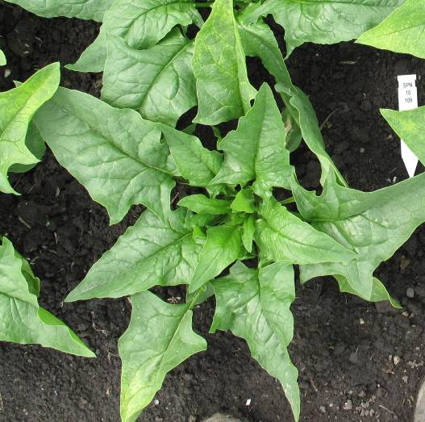 | 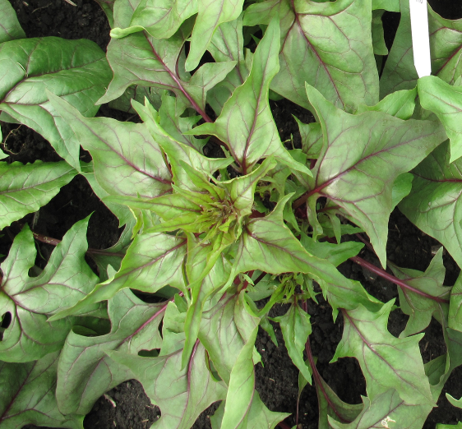
1 | 9
absente | présente

Ad. 5 : Limbe : découpure du bord

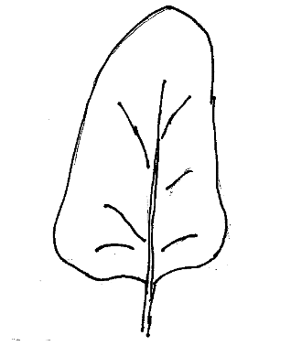 | 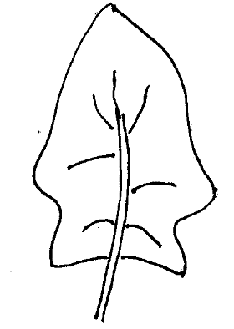 | 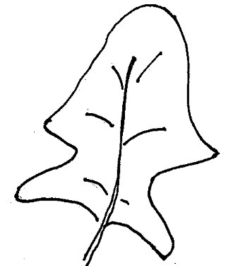 | 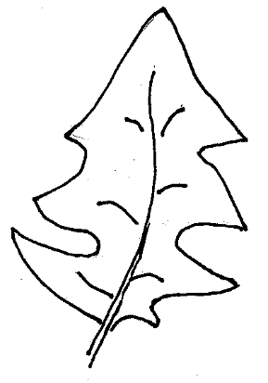
1 | 3 | 5 | 7
absente ou très faible | faible | moyenne | forte

Ad. 6 : Pétiole : port
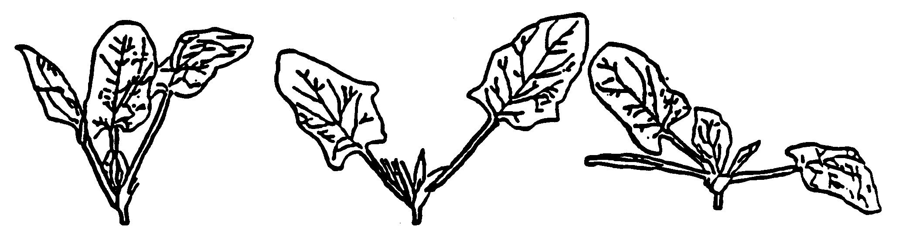
1 | 3 | 5
dressé | demi-dressé | horizontal

Ad. 8 : Limbe : port

A observer par rapport à l’horizontale, indépendamment du port du pétiole (caractère 5).

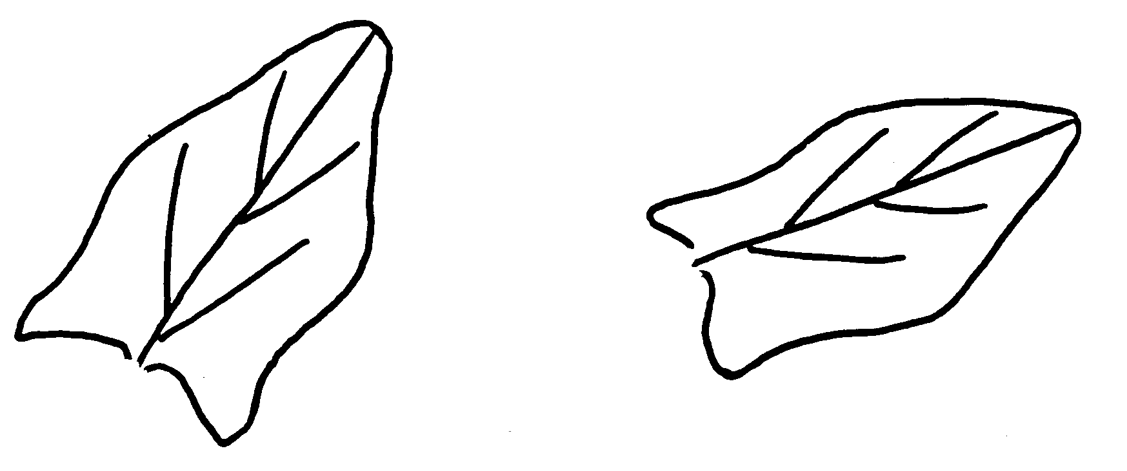
1 | 3
dressé | demi-dressé
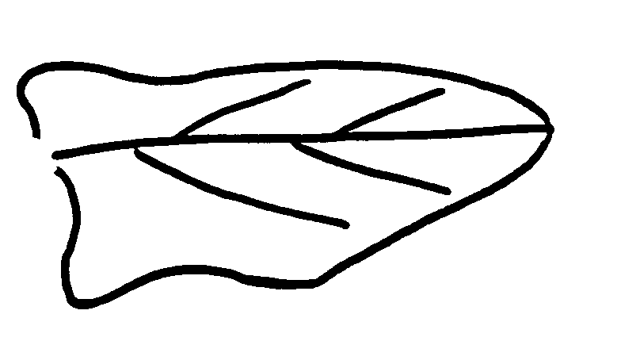
5 | 7
horizontal | demi-retombant

Ad. 13 : Proportion de plantes monoïques
Ad. 14 : Proportion de plantes femelles
Ad. 15 : Proportion de plantes mâles

Les observations sur la proportion de plantes monoïques, femelles ou mâles doivent être effectuées au début du développement des semences. Les trois groupes sont définis comme suit :

Plantes monoïques : plantes qui ont des fleurs mâles et des fleurs femelles avec
des semences clairement visibles

Plantes femelles : plantes qui ont uniquement des plantes femelles avec
des semences clairement visibles

Plantes mâles : plantes qui ont uniquement des fleurs mâles.

 | Note | Pourcentage approximatif
nulle ou très faible | 1 | < 10%
 | 2 | 20%
faible | 3 | 30%
 | 4 | 40%
moyenne | 5 | 50%
 | 6 | 60%
grande | 7 | 70%
 | 8 | 80%
très grande | 9 | > 90%

Ad. 16 : Époque du début de montaison (pour des variétés semées au printemps, 15% de plantes)

L'époque de montaison est le moment où la tige florale centrale apparaît en étirant les entre-nœuds.

Ad. 17 : Plante : forme du pseudo-fruit

Les observations doivent être effectuées sur la plante lorsque les pseudo-fruits sont complètement développés, sur les plantes femelles et monoïques. Les variétés peuvent être constituées de plantes ayant seulement des pseudo-fruits ronds (note 1), de plantes ayant seulement des pseudo-fruits épineux (note 3) ou de plantes ayant à la fois des pseudo-fruits ronds et des pseudo-fruits épineux (note 2).

Dans les variétés hybrides, le caractère peut ségréger. Si la ségrégation se produit de la manière prévue, la variété doit être classée comme “plantes à pseudo-fruits ronds et plantes à pseudo-fruits épineux” (note 2).

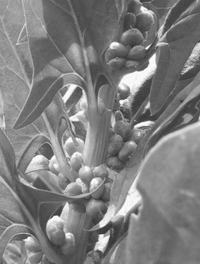 | 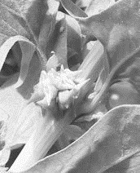
pseudo-fruit rond | pseudo-fruit épineux

Ad. 18 : Résistance à Peronospora effusa (Pe) (ex Peronospora farinosa f. sp. spinaciae)

Maintien des souches

Nature du milieu : Plantes hôtes vivantes, disponibles auprès de :
Naktuinbouw
P.O. Box 40
Roelofarendsveen
Pays-Bas
www.naktuinbouw.com
ou matériel végétal avec des spores stocké à -20°C pendant une durée maximale d’une année

Réalisation du test

Stade des plantes : Premiers cotylédons ou première feuille, plantes âgées de 11 jours

Température : 15°C/jour - 12°C/nuit

Lumière : 15 heures par jour après la levée

Méthode de culture : En terre dans des pots ou sur des plateaux, dans une serre ou une chambre de culture.

Méthode d’inoculation : Les feuilles présentant des spores, prélevées sur des plantes hôtes infectées sept jours auparavant, sont abondamment rincées avec de l’eau du robinet stérile (au maximum 150 ml pour 224 plantes). La suspension de spores est ensuite filtrée au travers d’une mousseline et pulvérisée sur les plantes testées jusqu’à ce que l’inoculum recouvre les feuilles mais ne ruisselle pas. Il suffit de 150 ml de suspension pour 3 x 224 plantes au maximum. La densité des spores est de 20 000 à 100 000 conidies/ml d’eau. La suspension doit être utilisée tant qu’elle est fraîche.

Observations : Le mildiou de l’épinard est disséminé par l’air. Les plantes présentant des spores doivent être conservées dans des containers fermés ou des chambres isolées afin d’éviter toute contamination croisée. Des contrôles de résistance sont nécessaires lors de chaque multiplication et de chaque essai afin de garantir l’identité de la souche.

Il est essentiel de disposer de bonnes conditions de lumière et d’humidité pendant la phase de développement et d’incubation des plantules. Une humidité optimale en atmosphère contrôlée de 80-90% d’humidité relative permet la croissance de la plante et la prolifération fongique; une forte lumière empêchera la germination des spores et l’infection.

L’essai est réalisé en hiver, à l’abri du rayonnement solaire direct. Après inoculation, les plantes doivent rester sous plastique pendant trois jours, après quoi la feuille de plastique sera légèrement relevée en cours de journée.

Durée de l’essai

- Multiplication spores prélevés 7 jours après l’inoculation

- Semis – inoculation 11 jours

- Inoculation – observation 10 jours

Nombre de plantes testées au moins 20 plantes

Évaluation de l’infection : La résistance est généralement totale, des taches nécrotiques résultant de l’infection sont parfois visibles. Certaines variétés peuvent présenter un niveau de résistance légèrement plus faible, indiquant par exemple une légère sporulation de l’extrémité. Dans le tableau, cela/ ces variétés sont signalé(es) par (R).
Les plantes sensibles présentent des degrés variables de sporulation. La sporulation est visible sous la forme d’un film gris recouvrant les feuilles, commençant sur la face dorsale plus humide.

Réactions de résistance aux maladies des souches de mildiou de l’épinard sur les variétés différentielles de l’International Working Group on Peronospora (IWGP)

Les souches Pe (ex Pfs) : 1-8 et 10-19 de Peronospora effusa (Pe) (ex Peronospora farinosa f. sp. spinaciae) sont définies à l’aide d’une série de variétés différentielles conformément au tableau suivant :

Les variétés différentielles et les isolats peuvent être obtenus auprès de Naktuinbouw :
Naktuinbouw
P.O. Box 40
NL-2370 AA Roelofarendsveen
Pays-Bas
www.naktuinbouw.com

Type de réactions des souches de Peronospora effusa (Pe) (ex Peronospora farinosa f. sp. spinaciae)
de la série de variétés différentielles de l’épinard de l’IWGP
 |  | Souche Pe (ex Pfs) :
Variété différentielle avec ordre de classement |  | 1 | 2 | 3 | 4 | 5 | 6 | 7 | 8 | 10 | 11 | 12 | 13 | 14 | 15 | 16 | 17 | 18 | 19
V | Viroflay | S | S | S | S | S | S | S | S | S | S | S | S | S | S | S | S | S | S
1 | NIL 5 | R | R | S | S | S | S | S | S | S | S | S | S | S | S | S | S | S | S
2 | NIL 3 | R | S | R | S | R | S | S | R | S | R | R | S | R | S | R | S | S | R
3 | NIL 4 | R | R | R | R | S | S | S | S | S | S | S | S | S | R | S | S | S | S
4 | NIL 6 | R | S | R | R | R | S | R | S | S | R | S | (R) | S | R | R | S | R | S
5 | NIL 1 | R | R | R | R | R | R | R | S | S | R | S | R | S | R | R | S | R | S
6 | NIL 2 | R | R | R | R | R | R | R | R | R | S | S | S | S | R | S | S | S | S
7 | Pigeon | R | R | R | R | R | R | R | R | R | R | R | R | S | R | S | S | S | S
8 | Caladonia | R | R | R | R | R | R | R | R | R | R | R | R | R | S | R | S | S | R
9 | Meerkat | R | R | R | R | R | R | R | R | R | R | R | R | R | R | S | (R) | S | S
10 | Hydrus | R | R | R | R | R | R | R | R | R | R | R | R | R | R | R | R | R | S
Légende : S = sensibilité, R ou (R) = résistance
(Avec l’aimable autorisation de l’ISF, tableau disponible à l’adresse http://www.worldseed.org)

Ad. 19 : Résistance au virus de la mosaïque du concombre (CMV)

Maintien et propagation des isolats

Conservation du milieu : sur des feuilles au congélateur ou séché avec CaCl₂

Conditions particulières : les isolats NL 16 et SP 43 sont disponibles au :
PRI (Plant Research International)
Prime Diagnostics
P.O. Box 16
NL-6700 AA Wageningen
Netherlands
www.primediagnostics.nl

Propagation : sur des plantes de concombre sensibles

Réalisation du test

Stade des plantes : quand deux ou trois vraies feuilles sont présentes

Température : 20 °C jour - 18 °C nuit

Lumière : au moins 14 heures par jour

Méthode de culture : plantes cultivées en module de 5 x 5 cm (terre d’empotage)

Préparation d’inoculum : Le mélange des souches est réalisé dans de l’eau (1:10).

Méthode d’inoculation : Les plantes sont saupoudrées de poudre de Carborundum sur deux ou trois feuilles et le mélange est appliqué par frottement avec une éponge imbibée d’inoculum. Après l’inoculation les plantes sont lavées légèrement avec de l’eau.

Remarque : Pour des raisons climatiques, les essais doivent être effectués de février à juin (Hémisphère Nord)

Observations

Période pour l’observation : 7 à 9 jours après l’inoculation

Symptômes :
plante résistante : pas de symptômes
plante sensible : croissance faible, symptômes de la mosaïque au cœur de la plante

Hôtes différentiels à utiliser :

variété sensible : Polka
variété résistante : Symphony

Literature
Dressler, O., 1973: Erfahrungen bei der Vermehrung und Züchtung monözischer Spinatsorten (Spinacea oleracea L.). Zeitschrift für Pflanzenzüchtung 70, Paul Parey Verlag, Berlin und Hamburg, DE, pp. 108-128.

International Seed Federation (ISF): Races of Peronospora farinosa f. sp. Spinaciae. www.worldseed.org

Irish, B.M., Correll, J.C., Koike S.T., Schafer J., Morelock T.E., 2003: Identification and cultivar reaction to the three new races of the spinach downy mildew pathogen from the United States and Europe. Plant Disease 87: 567-572

Kobabe, G., 1972: Die Vererbung der männlichen Sterilität beim Spinat (Spinacea oleracea L.) und Möglichkeiten der Nutzung dieser Eigenschaft in der Hybridzüchtung, Zeitschrift für Pflanzenzüchtung 67, Paul Parey Verlag, Berlin und Hamburg, DE, pp. 233-242.

Kröber, H., Özel, M., Petzold, H., 1979: Wirt-Parasit-Verhalten bei mehreren kompatiblen und inkompatiblen Kombinationen von Falschem Mehltau und Spinat; Licht- und elektronenmikroskopische Untersuchungen. Phytopathologische Zeitschrift 94, Paul Parey Verlag, Berlin und Hamburg, DE, pp. 16-44.

Parlevliet, J.E., 1967: The influence of external factors on the growth and development of spinach cultivars (Spinacea oleracea L.). Mededelingen Landbouwhogeschool, Wageningen, NL, 67(2).

Ryder, E.J., 1979: Leafy Salad Vegetables. AVI Publishing Company Inc., Westport, Connecticut, US.

Sneep, J., 1962: Spinat. In: Handbuch der Pflanzenzüchtung, 2. Auflage, Band 6, Züchtung von Gemüse, Obst, Reben und Forstpflanzen. Herausgeber: Kappert, H. und Rudolf, W., Paul Parey Verlag, Berlin und Hamburg, DE.

Shinohara, S., 1984: Vegetable Seed Production Technology of Japan. Elucidated with respective variety development histories, Particulars. Vol I, 1984, SAACEO, Tokyo, JP.

van Oorschot, J.L.P., 1960: Effects of daylength upon growth and development of spinach (Spinacea oleracea L.), Meded. Landbouwhogeschool, Wageningen, NL, 60 (18), 1-10.

Wiebe, H.-J., 1987: Einfluß der Tageslänge auf Entwicklung, Wachstum und Nitratgehalt von Spinatsorten. Gartenbauwissenschaft, 53(3), 103-108.

Questionnaire technique

QUESTIONNAIRE TECHNIQUE |  | Page {x} de {y} | Numéro de référence :
 |  |  | Date de la demande :
 |  |  | (réservé aux administrations)
QUESTIONNAIRE TECHNIQUE
à remplir avec une demande de certificat d’obtention végétale

1. Objet du questionnaire technique
1.1 Nom botanique | Spinacea oleracea L.
1.2 Nom commun | Épinard
2. Demandeur
Nom
Adresse
Numéro de téléphone
Numéro de télécopieur
Adresse électronique
Obtenteur (s’il ne s’agit pas du demandeur)
3. Dénomination proposée et référence de l’obtenteur
Dénomination proposée
(le cas échéant)

Référence de l’obtenteur
#4. Renseignements sur le schéma de sélection et le mode de multiplication de la variété

4.1 Schéma de sélection

4.1.1 Hybridation

a) hybridation contrôlée [ ]
(indiquer les variétés parentales)
b) hybridation à généalogie partiellement inconnue [ ]
(indiquer la ou les variété(s) parentale(s) connue(s))
c) hybridation à généalogie totalement inconnue [ ]

4.1.2 Mutation [ ]
(indiquer la variété parentale)

4.1.3 Découverte et développement [ ]
(indiquer le lieu et la date de la découverte, ainsi que la méthode de développement)

4.1.4 Autre [ ]
(préciser)

4.2 Schéma de sélection

a) Hybride [ ]
(veuillez indiquer les variétés parentales)

b) Variété à fécondation libre [ ]
(veuillez indiquer les variétés parentales connues)

d) Autre [ ]
(veuillez préciser)

QUESTIONNAIRE TECHNIQUE |  | Page {x} de {y} | Numéro de référence :
5. Caractères de la variété à indiquer (le chiffre entre parenthèses renvoie aux caractères correspondants dans les principes directeurs d’examen; prière d’indiquer la note appropriée).

 | Caractères |  |  | Exemple de variétés | Note
5.1  (1) | Plantule: longueur du cotylédon
 | très courte |  |  |  | 1[ ]
 | très courte à courte |  |  |  | 2[ ]
 | courte |  |  | Nores | 3[ ]
 | courte à moyenne |  |  |  | 4[ ]
 | moyenne |  |  |  | 5[ ]
 | moyenne à longue |  |  |  | 6[ ]
 | longue |  |  | Breedblad Scherpzaad, Resistoflay | 7[ ]
 | longue à très longue |  |  |  | 8[ ]
 | très longue |  |  |  | 9[ ]
5.2  (2) | Feuille: pigmentation anthocyanique du pétiole et des veines
 | absentes |  |  | Resistoflay, Nores | 1[ ]
 | présentes |  |  | Red Cardinal, Reddy | 2[ ]
5.3  (3) | Limbe: intensité de la couleur verte
 | très claire |  |  |  | 1[ ]
 | très claire à claire |  |  |  | 2[ ]
 | claire |  |  | Monet, Viroflay, Winterreuzen | 3[ ]
 | claire à moyenne |  |  |  | 4[ ]
 | moyenne |  |  | Butterflay, Monnopa | 5[ ]
 | moyenne à foncée |  |  |  | 6[ ]
 | foncée |  |  | Imola, Lavewa, Nores | 7[ ]
 | foncée à très foncée |  |  |  | 8[ ]
 | très foncée |  |  | Lorelay, Mystic | 9[ ]

QUESTIONNAIRE TECHNIQUE |  | Page {x} de {y} | Numéro de référence :
 | Caractères |  |  | Exemple de variétés | Note
5.4  (4) | Limbe: cloqûre
 | nulle ou très faible |  |  | Matador | 1[ ]
 | très faible à faible |  |  |  | 2[ ]
 | faible |  |  | Polka, Tarpy | 3[ ]
 | faible à moyenne |  |  |  | 4[ ]
 | moyenne |  |  | Butterflay, Koala, Mystic | 5[ ]
 | moyenne à forte |  |  |  | 6[ ]
 | forte |  |  | Giraffe, Rhythm | 7[ ]
 | forte à très forte |  |  |  | 8[ ]
 | très forte |  |  | Menorca, Revolver | 9[ ]
5.5  (7) | Pétiole: longueur
 | très courte |  |  |  | 1[ ]
 | très courte à courte |  |  |  | 2[ ]
 | courte |  |  | Imola, Mystic | 3[ ]
 | courte à moyenne |  |  |  | 4[ ]
 | moyenne |  |  | Butterflay, Giraffe | 5[ ]
 | moyenne à longue |  |  |  | 6[ ]
 | longue |  |  | Grappa, Resistoflay | 7[ ]
 | longue à très longue |  |  |  | 8[ ]
 | très longue |  |  |  | 9[ ]
5.6  (9) | Limbe: forme (à l’exclusion des lobes basals)
 | triangulaire |  |  | Grappa, Maracas | 1[ ]
 | ovale |  |  | Lavewa, Resistoflay | 2[ ]
 | ovale large |  |  | Butterflay | 3[ ]
 | elliptique moyen |  |  |  | 4[ ]
 | elliptique large |  |  | Nores | 5[ ]
 | circulaire |  |  | Giraffe | 6[ ]
5.7  (11) | Limbe: forme de la pointe
 | aigue |  |  | Grappa, Rhythm | 1[ ]
 | obtuse |  |  | Resistoflay | 2[ ]
 | arrondie |  |  | Imola, Nores | 3[ ]
5.8  (13) | Proportion de plantes monoïques
 | absente ou très faible |  |  | Medania | 1[ ]
 | très faible à faible |  |  |  | 2[ ]
 | faible |  |  | Matador | 3[ ]
 | faible à moyenne |  |  |  | 4[ ]
 | moyenne |  |  | Figo | 5[ ]
 | moyenne à grande |  |  |  | 6[ ]
 | grande |  |  | Giraffe, Lazio | 7[ ]
 | grande à très grande |  |  |  | 8[ ]
 | très grande |  |  | Monnopa | 9[ ]
5.9  (14) | Proportion de plantes femelles
 | absente ou très faible |  |  | Monnopa | 1[ ]
 | très faible à faible |  |  |  | 2[ ]
 | faible |  |  | Giraffe | 3[ ]
 | faible à moyenne |  |  |  | 4[ ]
 | moyenne |  |  | Figo, Medania | 5[ ]
 | moyenne à grande |  |  |  | 6[ ]
 | grande |  |  | Parrot | 7[ ]
 | grande à très grande |  |  |  | 8[ ]
 | très grande |  |  |  | 9[ ]
5.10  (15) | Proportion de plantes mâles
 | absente ou très faible |  |  | Monnopa, Parrot | 1[ ]
 | très faible à faible |  |  |  | 2[ ]
 | faible |  |  |  | 3[ ]
 | faible à moyenne |  |  |  | 4[ ]
 | moyenne |  |  | Medania | 5[ ]
 | moyenne à grande |  |  |  | 6[ ]
 | grande |  |  |  | 7[ ]
 | grande à très grande |  |  |  | 8[ ]
 | très grande |  |  |  | 9[ ]
5.11  (16) | L’époque du début de montaison (pour des variétés semées au printemps, 15% de plantes)
 | très précoce |  |  | Figo, Maracas | 1[ ]
 | très précoce à précoce |  |  |  | 2[ ]
 | précoce |  |  | Bandola, Viroflay | 3[ ]
 | précoce à moyenne |  |  |  | 4[ ]
 | moyenne |  |  | Matador, Monnopa | 5[ ]
 | moyenne à tardive |  |  |  | 6[ ]
 | tardive |  |  | Grappa, Medania, Revolver | 7[ ]
 | tardive à très tardive |  |  |  | 8[ ]
 | très tardive |  |  | Chica, Lavewa | 9[ ]
5.12  (18.1) | Résistance à Peronospora effusa (Pe) (ex Peronospora farinosa f. sp. spinaciae) Race Pe (ex Pfs): 1
 | absente |  |  | Viroflay, Winterreuzen | 1 [ ]
 | présente |  |  | Califlay, Resistoflay | 9 [ ]
 | non testée |  |  |  | [ ]
5.13  (18.2) | Résistance à Peronospora effusa (Pe) (ex Peronospora farinosa f. sp. spinaciae) Race Pe (ex Pfs): 2
 | absente |  |  | Califlay | 1 [ ]
 | présente |  |  | Resistoflay | 9 [ ]
 | non testée |  |  |  | [ ]
5.14  (18.3) | Résistance à Peronospora effusa (Pe) (ex Peronospora farinosa f. sp. spinaciae) Race Pe (ex Pfs): 3
 | absente |  |  | Resistoflay | 1 [ ]
 | présente |  |  | Califlay, Clermont | 9 [ ]
 | non testée |  |  |  | [ ]
5.15  (18.4) | Résistance à Peronospora effusa (Pe) (ex Peronospora farinosa f. sp. spinaciae) Race Pe (ex Pfs): 4
 | absente |  |  | Califlay | 1 [ ]
 | présente |  |  | Clermont | 9 [ ]
 | non testée |  |  |  | [ ]
5.16  (18.5) | Résistance à Peronospora effusa (Pe) (ex Peronospora farinosa f. sp. spinaciae) Race Pe (ex Pfs): 5
 | absente |  |  | Clermont | 1 [ ]
 | présente |  |  | Califlay, Campania | 9 [ ]
 | non testée |  |  |  | [ ]
5.17  (18.6) | Résistance à Peronospora effusa (Pe) (ex Peronospora farinosa f. sp. spinaciae) Race Pe (ex Pfs): 6
 | absente |  |  | Califlay, Campania | 1 [ ]
 | présente |  |  | Boeing | 9 [ ]
 | non testée |  |  |  | [ ]
5.18  (18.7) | Résistance à Peronospora effusa (Pe) (ex Peronospora farinosa f. sp. spinaciae) Race Pe (ex Pfs): 7
 | absente |  |  | Califlay | 1 [ ]
 | présente |  |  | Campania | 9 [ ]
 | non testée |  |  |  | [ ]
5.19  (18.8) | Résistance à Peronospora effusa (Pe) (ex Peronospora farinosa f. sp. spinaciae) Race Pe (ex Pfs): 8
 | absente |  |  | Boeing, Campania | 1 [ ]
 | présente |  |  | Lazio, Lion | 9 [ ]
 | non testée |  |  |  | [ ]
5.20  (18.9) | Résistance à Peronospora effusa (Pe) (ex Peronospora farinosa f. sp. spinaciae) Race Pe (ex Pfs): 10
 | absente |  |  | Boeing, Campania, Lion | 1 [ ]
 | présente |  |  | Lazio | 9 [ ]
 | non testée |  |  |  | [ ]
5.21  (18.10) | Résistance à Peronospora effusa (Pe) (ex Peronospora farinosa f. sp. spinaciae) Race Pe (ex Pfs): 11
 | absente |  |  | Lazio | 1 [ ]
 | présente |  |  | Boeing, Califlay, Campania, Lion | 9 [ ]
 | non testée |  |  |  | [ ]
5.22  (18.11) | Résistance à Peronospora effusa (Pe) (ex Peronospora farinosa f. sp. spinaciae) Race Pe (ex Pfs): 12
 | absente |  |  | Boeing, Campania | 1 [ ]
 | présente |  |  | Finch, Pigeon, Red Kitten, Zebu | 9 [ ]
 | non testée |  |  |  | [ ]
5.23  (18.12) | Résistance à Peronospora effusa (Pe) (ex Peronospora farinosa f. sp. spinaciae) Race Pe (ex Pfs): 13
 | absente |  |  | Campania | 1 [ ]
 | présente |  |  | Boeing, Lion | 9 [ ]
 | non testée |  |  |  | [ ]
5.24  (18.13) | Résistance à Peronospora effusa (Pe) (ex Peronospora farinosa f. sp. spinaciae) Race Pe (ex Pfs): 14
 | absente |  |  | Campania, Pigeon | 1 [ ]
 | présente |  |  | Califlay, Lion | 9 [ ]
 | non testée |  |  |  | [ ]
5.25  (18.14) | Résistance à Peronospora effusa (Pe) (ex Peronospora farinosa f. sp. spinaciae) Race Pe (ex Pfs): 15
 | absente |  |  | Caladonia | 1 [ ]
 | présente |  |  | Pigeon | 9 [ ]
 | non testée |  |  |  | [ ]
5.26  (18.15) | Résistance à Peronospora effusa (Pe) (ex Peronospora farinosa f. sp. spinaciae) Race Pe (ex Pfs): 16
 | absente |  |  | Meerkat | 1 [ ]
 | présente |  |  | Caladonia | 9 [ ]
 | non testée |  |  |  | [ ]
5.27  (18.16) | Résistance à Peronospora effusa (Pe) (ex Peronospora farinosa f. sp. spinaciae) Race Pe (ex Pfs): 17
 | absente |  |  | Pigeon | 1 [ ]
 | présente |  |  | Hydrus | 9 [ ]
 | non testée |  |  |  | [ ]
5.28  (18.17) | Résistance à Peronospora effusa (Pe) (ex Peronospora farinosa f. sp. spinaciae) Race Pe (ex Pfs): 18
 | absente |  |  | Meerkat | 1 [ ]
 | présente |  |  | Caladonia | 9 [ ]
 | non testée |  |  |  | [ ]
5.29  (18.18) | Résistance à Peronospora effusa (Pe) (ex Peronospora farinosa f. sp. spinaciae) Race Pe (ex Pfs): 19
 | absente |  |  | Pigeon | 1 [ ]
 | présente |  |  | Hydrus | 9 [ ]
 | non testée |  |  |  | [ ]
5.30  (19) | Résistance à Cucumber mosaic virus (CMV)
 | absente |  |  | Polka | 1 [ ]
 | présente |  |  | Symphony | 9 [ ]
 | non testée |  |  |  | [ ]

QUESTIONNAIRE TECHNIQUE |  | Page {x} de {y} |  | Numéro de référence :
6. Variétés voisines et différences par rapport à ces variétés

Veuillez indiquer dans le tableau ci-dessous et dans le cadre réservé aux observations en quoi votre variété candidate diffère de la ou des variété(s) voisine(s) qui, à votre connaissance, s’en rapproche(nt) le plus. Ces renseignements peuvent favoriser la détermination de la distinction par le service d’examen.

Dénomination(s) de la ou des variété(s) voisine(s) de votre variété candidate | Caractère(s) par lequel ou lesquels votre variété candidate diffère des variétés voisines |  | Décrivez l’expression du ou des caractère(s) chez la ou les variété(s) voisine(s) |  | Décrivez l’expression du ou des caractère(s) chez votre variété candidate
Exemple | proportion de plantes mâles |  | absente ou très faible |  | moyenne
Observations :

#7. Renseignements complémentaires pouvant faciliter l’examen de la variété

7.1 En plus des renseignements fournis dans les sections 5 et 6, existe-t-il des caractères supplémentaires pouvant faciliter l’évaluation de la distinction de la variété?

Oui [ ] Non [ ]

(Dans l’affirmative, veuillez préciser)

7.2 Des conditions particulières sont-elles requises pour la culture de la variété ou pour la conduite de l’examen?

Oui [ ] Non [ ]
(Dans l’affirmative, veuillez préciser)

7.3 Autres informations

Utilisation :
- seulement dans une serre [ ]
- seulement en plein air [ ]
- en plein air et dans une serre [ ]

8. Autorisation de dissémination

a) La législation en matière de protection de l’environnement ou de la santé de l’homme et de l’animal soumet-elle la variété à une autorisation préalable de dissémination?

Oui [ ] Non [ ]

b) Dans l’affirmative, une telle autorisation a-t-elle été obtenue?

Oui [ ] Non [ ]

Si oui, veuillez joindre une copie de l’autorisation.

9. Renseignements sur le matériel végétal à examiner ou à remettre aux fins de l’examen

9.1 L’expression d’un ou plusieurs caractère(s) d’une variété peut être influencée par divers facteurs, tels que parasites et maladies, traitement chimique (par exemple, retardateur de croissance ou pesticides), culture de tissus, porte-greffes différents, scions prélevés à différents stades de croissance d’un arbre, etc.

9.2 Le matériel végétal ne doit pas avoir subi de traitement susceptible d’influer sur l’expression des caractères de la variété, sauf autorisation ou demande expresse des autorités compétentes. Si le matériel végétal a été traité, le traitement doit être indiqué en détail. En conséquence, veuillez indiquer ci-dessous si, à votre connaissance, le matériel végétal a été soumis aux facteurs suivants :

a) Micro-organismes (p. ex. virus, bactéries, phytoplasmes) Oui [ ] Non [ ]

b) Traitement chimique (p. ex. retardateur de croissance,
pesticides) Oui [ ] Non [ ]

c) Culture de tissus Oui [ ] Non [ ]

d) Autres facteurs Oui [ ] Non [ ]

Si vous avez répondu “oui” à l’une de ces questions, veuillez préciser.

……………………………………………………………

10. Je déclare que, à ma connaissance, les renseignements fournis dans le présent questionnaire sont exacts :

Nom du demandeur

Signature Date

[Fin du document]

* Ces noms, corrects à la date d’introduction des présents principes directeurs d’examen, peuvent avoir été révisés ou actualisés. [Il est conseillé au lecteur de se reporter au code taxonomique de l’UPOV, sur le site Web de l’UPOV (www.upov.int), pour l’information la plus récente.]
# #Les autorités peuvent prévoir que certains de ces renseignements seront indiqués dans une section confidentielle du questionnaire technique.
## Les autorités peuvent prévoir que certains de ces renseignements seront indiqués dans une section confidentielle du questionnaire technique.

